Miércoles
21
de junio

Tercero de Primaria
Artes

Ritmo y arte oaxaqueño

Aprendizaje esperado: propone combinaciones de patrones y secuencia con objetos, formas y colores.

Énfasis: conoce el ritmo visual mediante el arte mixteco y zapoteco de Oaxaca, como parte de nuestra identidad cultural.

¿Qué vamos a aprender?

Conoceremos dos culturas mexicanas muy importantes y apreciar con detalle el ritmo que existe en algunas de sus expresiones artísticas.

¿Qué hacemos?

Recuerda que el ritmo es un elemento que está presente en todas las artes y además es uno de los principios de la composición.

En la sesión de hoy vamos a recordar el principio del ritmo visual. Vas a identificar y apreciar el ritmo visual que producen magistralmente artistas mexicanos de Oaxaca.

Te voy a mostrar algunos ejemplos del arte que producen las culturas estrellas e invitadas de hoy. Se trata nada más y nada menos que del arte mixteco y zapoteco.

Tema 1. Culturas Oaxaqueñas: mixteca y zapoteca.

Ambas culturas se encuentran en el estado de Oaxaca y han tenido un desarrollo particular a través del tiempo. Es tan amplia la producción artística de estas comunidades que necesitarías muchos programas para poder ver del arte de estas culturas.

Tienen tantas obras artísticas y diseños llenos de color, que no sé por dónde empezar.

Qué te parece si empiezas observando un video de “Grabadores mixtecos unidos” de una comunidad de artesanos de Oaxaca.

- Video. D Todo - Arte Oaxaqueño. Canal 11
https://www.youtube.com/watch?v=iPO2SGYrs_s

Son muy hermosos los grabados que hace esta comunidad mixteca de artesanos, y lo que más me gustó es la relación que tienen con la fauna y flora de su región.

Es claro cómo los animales que los rodean sirven de inspiración para crear cosas tan bellas y que requieren mucho trabajo, el árbol de la jícara es fundamental para su desarrollo artístico.

Es interesante cómo se convirtió en su material de trabajo y la manera en que con las jícaras también hacen aretes, ¡simplemente maravilloso!

El trabajo de estos artistas refleja su cultura.

Por cierto, la cultura mixteca habitó la zona de Oaxaca, Guerrero y Puebla entre los años 900 al 1521 tallaban figuras, herramientas de obsidiana y cristal de roca, además producían cerámica con diseños geométricos y símbolos, también elaboraron objetos de oro como anillos, collares y aretes, es maravilloso cómo estos rasgos se observan hoy en día. 500 años después, la cultura mixteca se mantiene viva.

¿Te parece si ves el siguiente video que corresponde al taller de Jacobo y María de los Ángeles de San Martín Tilcajete, comunidad de artesanos zapotecos?

- Video. Creación y oficio - Nahual Oaxaqueño. Canal 11
https://www.youtube.com/watch?v=fP0NQHUlOBg

Déjame decirte que los zapotecas comenzaron a desarrollarse en el año 250 hasta el 900 es decir, surgieron antes de los mixtecas, ellos tenían un profundo conocimiento sobre los astros, el Sol, la Luna y Venus, crearon su propio calendario como lo mencionó Don Jacobo y también realizaban diseños tallados en distintos materiales.

En este caso podemos ver en el vídeo la técnica de tallado en madera y la pintura con diseños coloridos en el decorado de su trabajo.

Pero quiero destacar algunos puntos importantes;
Utiliza el árbol de copal y pigmentos naturales.

Te fijaste cómo esta comunidad zapoteca utiliza este árbol, y por lo mismo, empezaron a sembrar más árboles, aunque este tipo de árbol no está en peligro de extinción.

Son muy inteligentes y sensibles porque están demostrando que piensan en las generaciones futuras, y no sólo habló de los humanos, sino también de los arbolitos de copal, es decir, tienen claro que su desarrollo artístico y económico también depende del cuidado del medio ambiente.

Es importante su ejemplo porque nos demuestra que no es necesario esperar a que se acaben los árboles, sino que puedes seguir sembrando y no sólo eso, pues también es importante cuidarlos mientras crecen, ya que así al mismo tiempo cuidas de tu comunidad.

Creo que es una bella historia que podemos imitar, es un ejemplo que podemos adaptar según tu experiencia y comunidad o lugar donde te encuentres.

Te invito a adoptar un árbol o pensar en algo que puedas hacer de forma sencilla para contribuir en el cuidado del medio ambiente.

La creatividad está en todos nosotros, en niñas y niños por igual. ¡celebremos el arte de niñas y mujeres artesanas!

Tema 2. El ritmo visual.

Recordemos los principios de composición en el arte que son: Equilibrio, contraste, énfasis, movimiento, armonía, y ritmo.

Todos son importantes, pero hay uno en especial que podemos apreciar en las obras artísticas que vimos en el segundo video, ¿Te fijaste en los diseños de los tonas y nahuales? como bien los llama Don Jacobo.

Tenían diseños con muchos puntitos o cuadraditos.

Observa una de las piezas del taller de Don Jacobo.

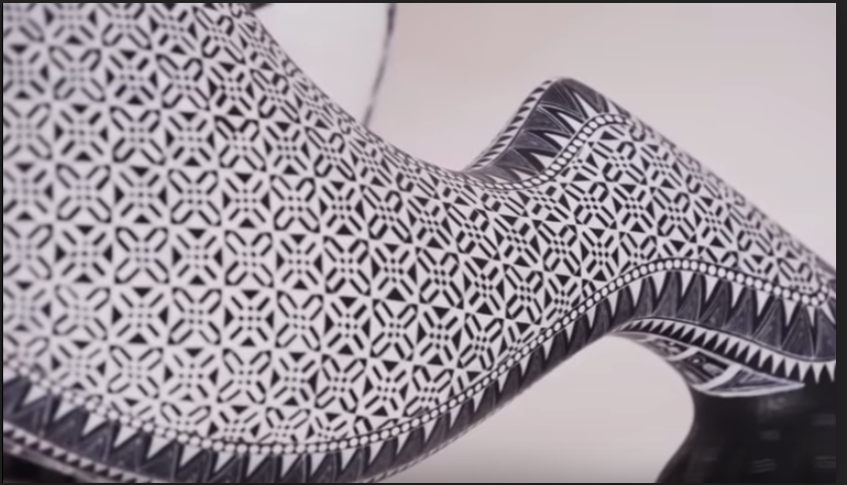

Fíjate en los trazos, son figuras muy sencillas: puntos y líneas que juntas nos dan un ritmo y textura hermosos.

El ritmo en las artes visuales también es llamado patrón, se refiere a una repetición, porque aparecen figuras o trazos uno después de otro, y hay una coherencia en los colores y líneas, en este caso el ritmo se consigue con los espacios en blanco, las líneas y puntos en contraste y todo junto nos da una unidad muy hermosa llena de ritmo y belleza.

Además del movimiento por la repetición de elementos gráficos, el ritmo puede hacer que una obra de arte parezca que se mueve.

La música tiene un ritmo, pero en vez de ser visual como en estos diseños que estamos viendo, es un ritmo auditivo, que podemos escuchar. El ritmo musical es el resultado de una repetición de sonidos, escucha:

El ritmo musical se va haciendo más interesante cuando combinamos varios sonidos, velocidades e intensidades, esta misma idea sucede en artes visuales, lo podemos ver con los patrones en sus diseños, que pueden ser figuras que se van haciendo más grandes, que mantienen un color o cambian de color, etc. Miremos el siguiente ejemplo:

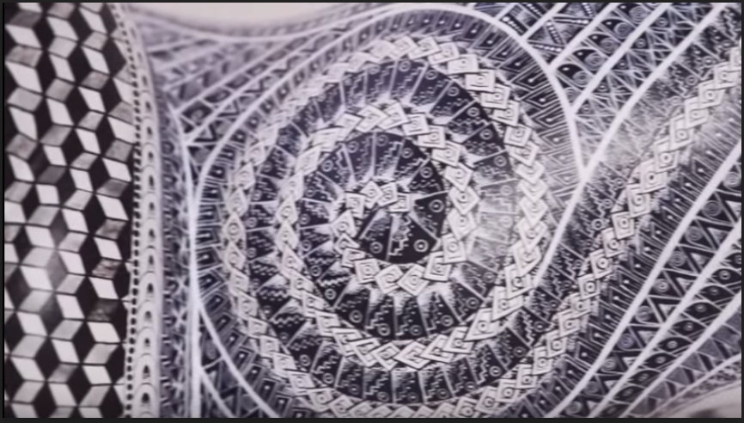

Observa el ritmo en este diseño, incluso puedes imaginarte cómo sonarían esos trazos.

Aunque sigue siendo en blanco y negro, en esta ocasión siento un ritmo más intenso; incluso los patrones son muy claros al sugerir el movimiento y creo que podrían sonar así tac, tac, tac, tac.

El ritmo visual puede ser muy divertido, viste dos fragmentos contenidos en una obra y ahora quiero que veas la obra completa.

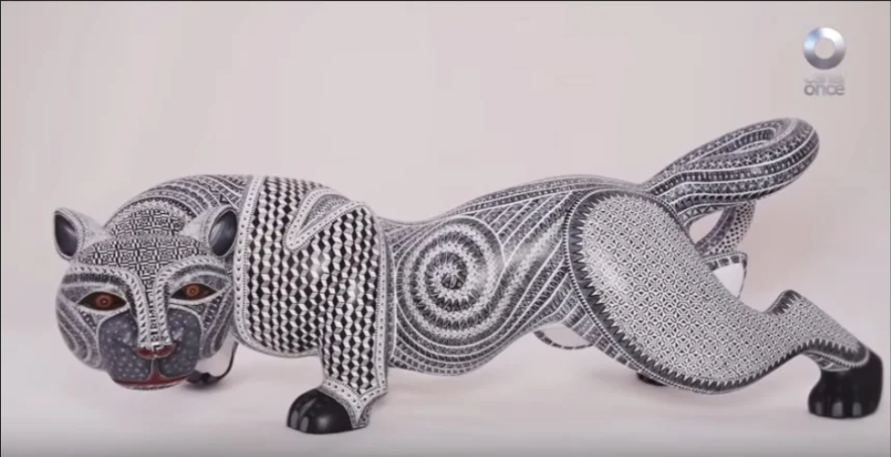

Es increíble todo el trabajo y detalle que esta artesanía lleva y que de no ser porque la observaste a detalle tal vez no la habrías valorado.

Ve la siguiente imagen que es una figura zapoteca tallada en madera, pero en esta ocasión es a color.

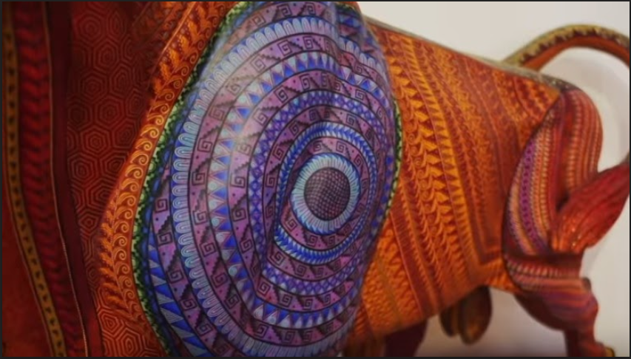

Te invito a que puedas trazar tus propios ritmos visuales y también ponerles ritmo musical si gustas.

En la sesión de hoy aprendiste a reconocer el ritmo visual en el arte oaxaqueño.

Si te es posible consulta otros libros y comenta el tema de hoy con tu familia.

¡Buen trabajo!

Gracias por tu esfuerzo.

*Este material es elaborado por la Secretaría de Educación Pública y actualizado por la Subsecretaría de Educación Básica, a través de la Estrategia Aprende en Casa.

